好风正适时 恰解燃眉急

今年由于受新冠肺炎疫情影响，开学到现在一直在进行线上教学，教师们在经过这段时间的线上教学，在获得经验的同时，也有不少困惑，正当大家不知如何应对时，4月14日，大连教育学院初中数学教研员董广巨教师对长海县数学教师进行了校本研修的线上培训。

4月14日下午，董老师通过QQ群对我县各校初中数学老师进行了校本研修培训。首先由县研训教师组织学科教师针对前一段的线上教学进行了研讨，一是各校谈了近期线上教学的具体做法，并把本校的亮点与大家分享，同时也提出了自己的困惑。象三中老师的网上测试，一中老师的教研组合作上课，还有几个学校利用作业小程序进行批改等好的做法供大家借鉴。提出的困惑集中在一是对学生学习情况监控不到位，二是学生作业抄袭情况严重，三是对学生的学习情况没有在校学习时把握准确。最后董老师对疫情期间的网上授课给出合理的建议，并对教师的困惑给出了解决的方法。董老师强调首先网上授课要注意对学生的监管，上课时可以勤点名，提高学生的听课注意力，尤其要格外关注平时注意力不集中的学生，其次对作业的要求是布置好预设作业时间，让学生在短时间内上交作业防止学生抄袭，再次辅导上应该有针对性，分层次进行，对7、8年级老师应该结合本校实际情况把握好自己学生的上课进度。针对9年级复习教学，董老师强调了将要进行的线下教学零起点教学问题，并不要理解成从头再教，而是要根据学生近段的学习情况找准复习的起点，精准做好下阶段的复习策略。可以采取以下策略，线下教学可以从检测开始，可以设计单元检测，单元检测可以是大单元模块形式，也可以是小单元形式，其目的是检测近段时间学生线上学习情况，通过测试反馈的情况确定下一步的复习策略，做到有的放矢，因材施教。

本次活动恰如适时春风来，以解燃眉急，通过本次教研，大家对7、8年级下一阶段的线上教学和9年级的线下复习教学心中有了底，信心更足了，相信通过本次培训和广大教师的努力，一定会克服疫情带来的不利因素影响，更好地做好下一阶段教育教学工作。

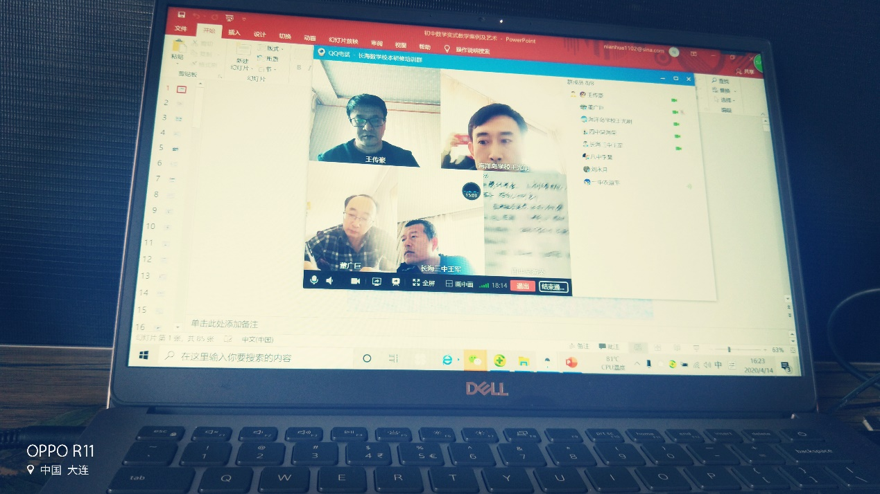

供稿：王传豪

摄影：王传豪